新 书 推 荐
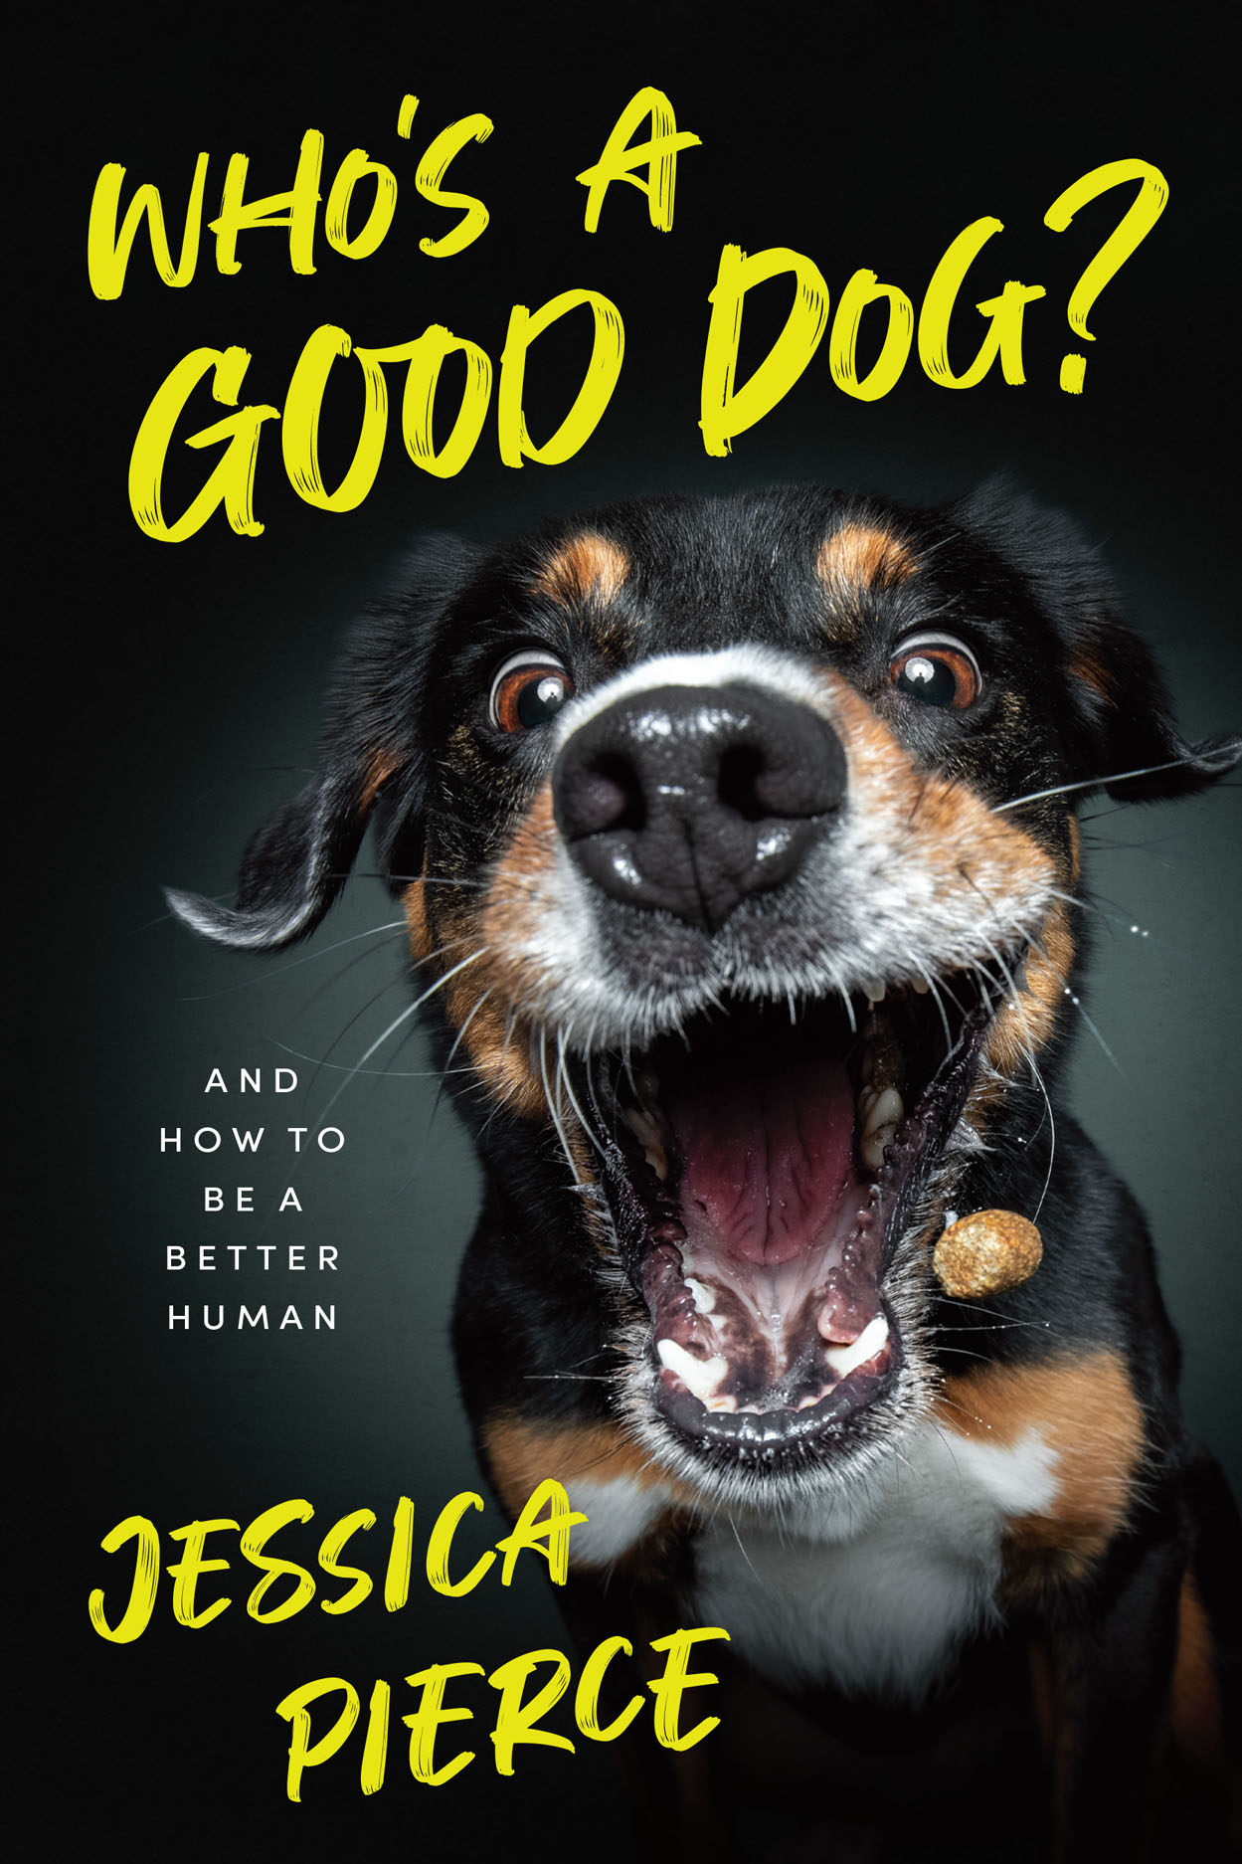
中文书名：《好狗狗和狗主人养成指南》
英文书名：Who’s a Good Dog? And How to Be a Better Human
作 者：Jessica Pierce
出 版 社：University of Chicago Press
代理公司：ANA/Leah
页 数：304页
出版时间：2023年9月
代理地区：中国大陆、台湾
审读资料：电子稿
类 型：动物与人

内容简介：

如何与狗狗一起快乐的生活？这本指南为你解读你所需要了解的一切。

全书为人类与我们的犬类同伴培养更平衡和谐的关系提供了见解。通过加深我们对狗狗正在经历的事情的好奇心，并以合作精神与它们一起工作，人类可以成为更富有同情心的照顾者。

生物伦理学家杰西卡·皮尔斯（Jessica Pierce）对狗狗及人类饲养狗狗所面临的挑战进行了反思与深入研究，探索了照顾狗狗的常见做法，包括如何为狗狗提供日常运动，狗狗的饮食，我们如何以及为什么需要狗狗进行社交和训练，以及我们如何使用项圈和皮带等工具。作者帮助我们识别狗狗在生活中恐惧和焦虑的潜在来源，并提供生理营养维持和情感呵护的做法。这本书还鼓励我们更批判性地思考我们对狗狗的期望，并做好成功或者失败的准备。

作者在这本书中，提供了全新的视角，帮助读者以专注和友善的眼光，看待我们以为非常了解的动物，试图帮助我们发现我们之前未曾发现过的狗狗的另一面。不仅如此，她还通过自己的亲身经历——她与自己的狗狗贝拉的故事，探索人类与动物之间的关系。正如贝拉自始至终所展示的那样——狗狗是人类最好的朋友，而人类作为狗狗的守护者，可以做得更好，与它们和谐相处并给予它们所需要的东西。

作者简介：

杰西卡·皮尔斯（Jessica Pierce）是国际知名的生物伦理学家。她的工作范围从对人类对自然责任的考虑研究到对人与动物关系的详细探索。她出版了11本书，包括《道德游戏：伦理案例研究》，以及最近的《狗狗的世界：在没有人类的世界里想象狗的生活》。她的文章发表在《纽约时报》、《华盛顿邮报》、《卫报》和《科学美国人》上。皮尔斯是科罗拉多大学安舒茨医学院生物伦理与人文中心的教职员工。她住在科罗拉多落基山脉。

全书目录：

前言：人类的狗狗
第1章 做（宠物）狗狗也是很难的
第2章 人类与（宠物）狗狗的关系
第3章 关怀与约束
第4章 快乐与恐惧
第5章 管控（宠物）狗狗的科学技术
第6章 训练狗狗成为好狗
第7章 不听话的狗狗和行为“问题”
第8章 人类与狗狗的未来可能性

媒体评价：

“发人深省……对人类如何最好地与他们的犬类同伴和谐相处的全新、深入研究。爱狗人士不容错过！”
——《出版人周刊》（Publishers Weekly）

“我们如何帮助我们的狗狗过上最好的生活？凭借洞察力和同理心，作者皮尔斯解释说，与其让我们的狗狗服从，不如与它们合作，发现新的、快乐的相处方式。她是尊重狗狗真实本性的坚定倡导者。我喜欢她关于与贝拉一起生活的、善良而幽默的故事，贝拉是一只非常好的狗。”
——芭芭拉·J·金（Barbara J. King），《动物最好的朋友：为家养和野生的动物工作》的作者

“一本所有爱宠物的主人都应该读的书。” ——《新科学家》（New Scientist）

感谢您的阅读！
请将反馈信息发至：版权负责人
Email：Rights@nurnberg.com.cn
安德鲁·纳伯格联合国际有限公司北京代表处
北京市海淀区中关村大街甲59号中国人民大学文化大厦1705室, 邮编：100872
电话：010-82504106, 传真：010-82504200
公司网址：http://www.nurnberg.com.cn
书目下载：http://www.nurnberg.com.cn/booklist_zh/list.aspx
书讯浏览：http://www.nurnberg.com.cn/book/book.aspx
视频推荐：http://www.nurnberg.com.cn/video/video.aspx
豆瓣小站：http://site.douban.com/110577/
新浪微博：安德鲁纳伯格公司的微博_微博 (weibo.com)
微信订阅号：ANABJ2002


